НВГ-108 ТТШВ предмет «Технологія виробів»

До теми «Клейові зєднання» Додаток 2.

ВСЕ, ЩО ВАМ ПОТРІБНО ЗНАТИ ПРО РІЗНИЦЮ МІЖ ДУБЛІРІНОМ ТА ФЛІЗЕЛІНОМ ТА ПРО КЛЕЙОВУ ТОЧКУ

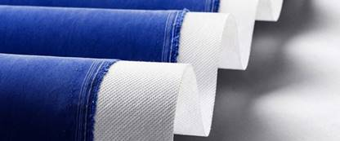

Рис 1 .Дублірін.

Дублірін чи флізелін – що обрати?
Побутує думка, що завжди, в будь-якому одязі краще використовувати дублірін, а не флізелін. Що ж, давайте з’ясуємо в чому принципова різниця між ними.
Дублірін (іноді вживається термін дубляж) – це тканий матеріал, що виготовлений з пряжі або ниток, які з’єднуються між собою за допомогою різних технік: ткацтво, трикотажне і напівтрикотажне з’єднання.
Флізелін – це нетканий матеріал з волокон або ниток, що з’єднані між собою без застосування методів ткацтва (хімічне, водне та термоз'єднання).
У зв’язку з різним способом виготовлення, ці матеріали мають різні властивості та пластичність.
Зазвичай, і дублірін, і флізелін клейові: мають нанесене клейове покриття power dot з одного боку.
Дублірін більш еластичний, стрейчевий, об’ємний, м’якше тримає форму. Але за рахунок тканої основи, також робить виріб важчим.
Флізелін доволі жорсткий, тонкий, чудово тримає форму, особливо різку, з гострими кутами, надає лініям швів чіткість і не додає виробу зайвої маси.
Обидва матеріали чудово підходять для різних видів тканин та виробів: як для пальто, так і для легких блуз.
Обираючи між ними, варто звернути увагу також на клейову точку.
Для початку, давайте з'ясуємо, що таке клейова точка?
Пошук в Інтернеті приводить до багаточисельних сайтів, які характеризують клейові точки, як "краплі холодного клею, різної величини" та пропонують їх придбати як окремий матеріал.
І жодних згадок про клейові точки в прикладних (клейових) матеріалах.
Давайте визначимо як вірно підібрати клейову точку на тканому або нетканому матеріалі, залежно від Вашої тканини.
Головне правило, яке слід запам'ятати, дуже просте: чим тонша тканина, тим меншою повинна бути клейова точка; і навпаки, чим товстіша тканина, тим більшу площу повинна займати клейова точка.
Під час дублювання (процес з'єднання тканини з клейовою прокладкою) клей під дією температури плавиться і проникає у волокна тканини. Якщо тканина тонка, а клейова точка крупна, клею виявиться надто багато. Він просякне тканину і вийде назовні. В результаті крій буде безнадійно зіпсований, а дублююче обладнання треба буде чистити від надлишку клею. Часте забруднення обладнання (праски чи пресу) призводить до їхнього виходу з ладу і несе чималі витрати на відновлення робочого стану.
Крупна точка розроблена для важких, рихлих, ворсових тканин. Середня - для більш легкої групи, переважно костюмних тканин. І дрібна - для легких, невагомих напівпрозорих та прозорих тканин платтяної і блузочної групи.
Тому, коли Ви працюєте з товстою тканиною, наприклад, з гладким кашеміром, варто зупинити свій вибір на клейовому матеріалі з крупною клейовою точкою. Якщо для такої тканини взяти надто дрібну точку, коли клей розплавиться, він потрапить лише у верхній шар тканини. Цього не достатньо для міцного з'єднання і результатом буде відшарування клейового матеріалу під час носіння (а, можливо, ще й під час пошиття) та зіпсований виріб.
Рекомендована кількість точок на 1 см² для легких тканин – 110 СР, для средніх – 66/52/46 СР в для важких – 37 СР.Зразки флізеліна, дублерина, клейової бязі на рис.2
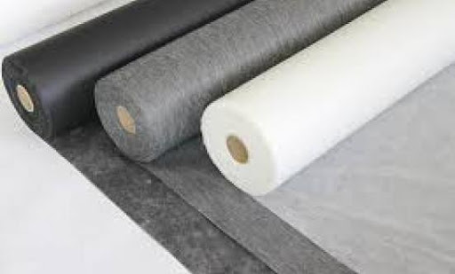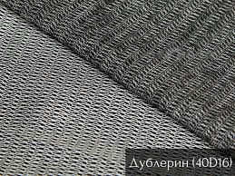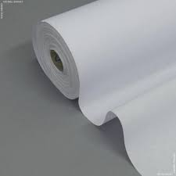

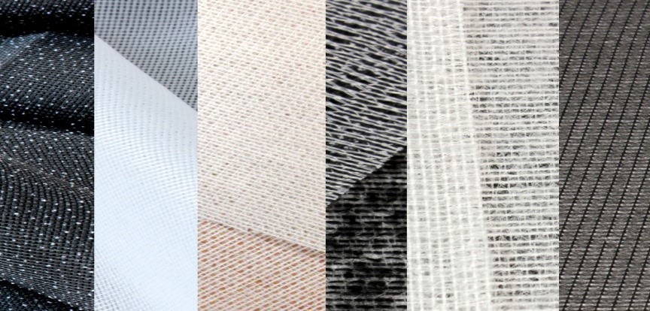

Рис.2.Зразки клейових матеріалів.

